美的净味冰箱《如果妈妈是一部可以改写的影片》
广 告 主：合肥美的电冰箱有限公司
所属行业：家用电器行业
执行时间：2022.03-05
参选类别：视频内容营销类
营销背景
一、产品介绍：
美的净味冰箱，19分钟急速净味，99%除菌除病毒除乙烯。目前是唯一取得”一级净化健康保鲜标准“认证的产品系列。
二、产品困境：
1、净化功能并没有成为用户选购冰箱的首选条件：后疫情时代，用户对冰箱净化功能有需求，但并没有成为其选购冰箱的决定因素。冰箱内的细菌、病毒危害需要进行不断科普，让用户认识到净化功能的重要性。
2、美的净味冰箱难以占位用户“健康冰箱”心智：19年美的上市该系列产品后，大量同质化产品上市，消费者难以区分净化技术效果。美的净味冰箱，希望占位用户“健康冰箱”心智。
营销目标
销售目标：为5月10日即将开始预售的618大促活动蓄水，引流店铺，至少达成净味系列6000W的销售目标。
品牌目标：覆盖至少5000w目标人群，提升25-35岁目标人群对于美的净味冰箱“健康”标签的认知，让用户形成买健康冰箱就买美的净味系列的理念。
策略与创意
视频链接：https://www.xinpianchang.com/a11881849?from=UserProfile
一、洞察
一般歌颂母亲的广告：
“母亲总是自己吃得不好，把最好的留给孩子”
“无论自己生多重的病，永远都先关心孩子的情况……”
但是，我们真的希望母亲这样牺牲吗？我们感动母亲的付出，但更需要她健康；
如果母爱一定要有牺牲，我们希望不牺牲健康
二、影片结构创意
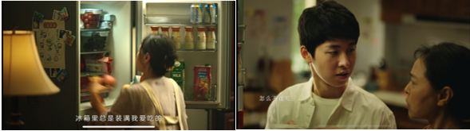
- 开篇：通过母亲生活中的共同习惯演绎，引起观众共鸣：
产品结合：用日常母亲的不健康饮食习惯，如总吃坏了一半的水果，爱吃隔夜菜等，唤起用户对母亲健康的担忧

- 中间：孩子的视角，对妈妈的人生影片进行改写，设置悬念，吸引观众继续观看
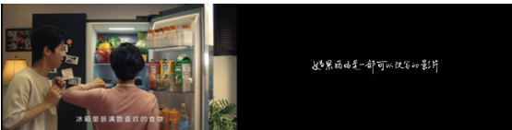
产品结合：妈妈在美的净味冰箱里装满泡菜，没有异味；放冰箱里一天的剩菜没有坏等细节，突出冰箱净味除菌的卖点
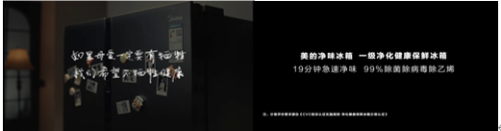
- 高潮：强调妈妈的人生只有一次，无法改写，进一步引起观众对妈妈健康的关注
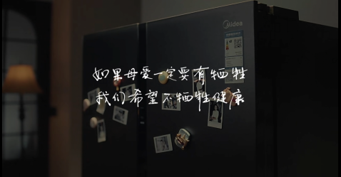
产品结合：通过反转后幸福的母亲生活，让观众看到健康生活对妈妈的重要性，从而呼吁观众关心、关注妈妈们的不健康习惯，为妈妈换一台更健康的美的净味冰箱
执行过程/媒体表现
一、影片发布
5.7-5.9，在微信朋友圈、抖音同步发布，落地页引流电商店铺
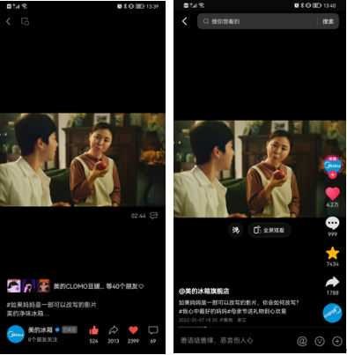
二、电商店铺承接
1.5月6日，围绕话题进行多矩阵种草：店铺开始投放公域种草图文、视频内容，同时，私域逛逛、群聊同步进行话题炒作和单品种草
2.5月7日-8日，产品信息反复触达：店铺开始投放母亲节TVC，以及KOL解读视频，对站外引流人群和视频互动人群进行产品信息反复触达，促进成交
5月8日晚，母婴品牌跨界直播，破圈营销：开启母亲节TVC观影直播，结合单品权益，撬动销售转化
营销效果与市场反馈
一、美的冰箱净味系列销售
目标销售额6000w，实际达成8212w；1.6w+用户购买产品；
销售额同比提升59%，22年618大促期间销售额8212万，21年618大促期间销售额5180万；
占比提升2.8%，22年618大促期间占比11.4%，21年618大促期间占比8.6%。
二、美的冰箱品牌效果
抖音+微信朋友圈总触达人群8450w，播放率83.13%，互动58.2w；
抖音完播率319.28%，大量用户反复观看视频；
精选评论：
